Состав судейской коллегии
Открытые областные спортивные соревнования Охта-парк chess, посвящённые «Дню Народного единства». При поддержке Фонда «Токсовская перспектива».
Охта-Парк 05-07 ноября 2021 г.
№ | Фамилия, имя, отчество | Город | Должность | Судейская категория
 | Масляков Сергей Юрьевич | Тосно | Главный судья | ССВК
 | Смирнов Владимир Сергеевич | Никольское | Главный секретарь | Первая
 | Масляков Иван Сергеевич | Тосно | Зам. главного судьи | Первая
 | Смирнов Станислав Игоревич | Токсово | Зам. главного секретаря | Вторая
 | Астахов Леонид | Токсово | судья | Третья
 | Дементьев Олег Николаевич | Сертолово | судья | Первая
 | Рубцова Татьяна Алексеевна | Всеволожск | судья | Первая
 | Мыльников Михаил Алексеевич | Всеволожск | судья | Вторая
- 8. | Андреев Андрей Борисович | Сестрорецк | судья | Третья
 | Федорова Лариса Анатольевна | Сертолово | судья | Вторая
 | Жданович Геннадий Гвидонович | 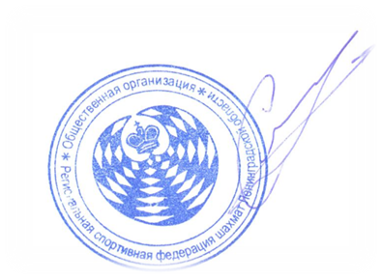  Сосновый Бор | судья | Первая

Президент ОО «Региональная
спортивная федерация
шахмат Ленинградской области: С. Ю. Масляков

